Оглавление

1 Авторизация в системе 2

2 Выбор раздела 3

3 Работа с таблицей раздела 5

3.1 Массовый импорт записей в таблицу 5

3.2 Работа с фильтрами 7

3.3 Добавление записи 11

3.4 Удаление и редактирование записей 12

# 1 Авторизация в системе

Авторизация в системе производится через форму ввода данных, доступную по ссылке <https://world-activity.bsu.edu.ru/accounts/login/>. Данные для авторизации используются со старой версии системы.

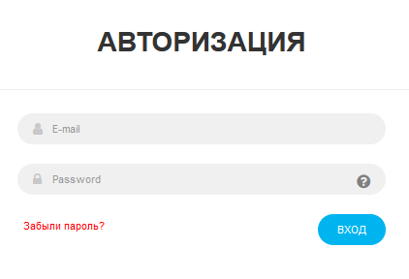

Форма авторизации

# 2 Выбор раздела

После авторизации в системе необходимо щёлкнуть по кнопке **«разделы».** Если администратором не даны для Вас какие-либо права доступа (**необходимо обратиться к администратору системы**), Вы увидите следующий интерфейс:

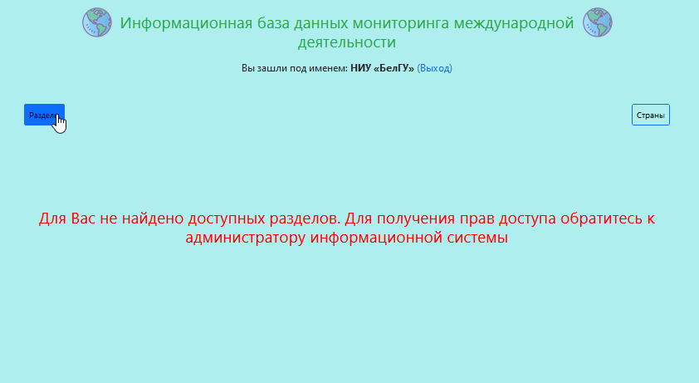

Если же права доступа были даны, то Вы увидите следующее (на данном примере открыт только блок «Образование»):

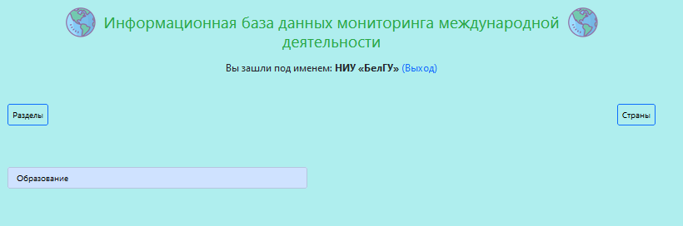

Для продолжения работы необходимо выбрать нужный блок, после чего откроется следующая страница:

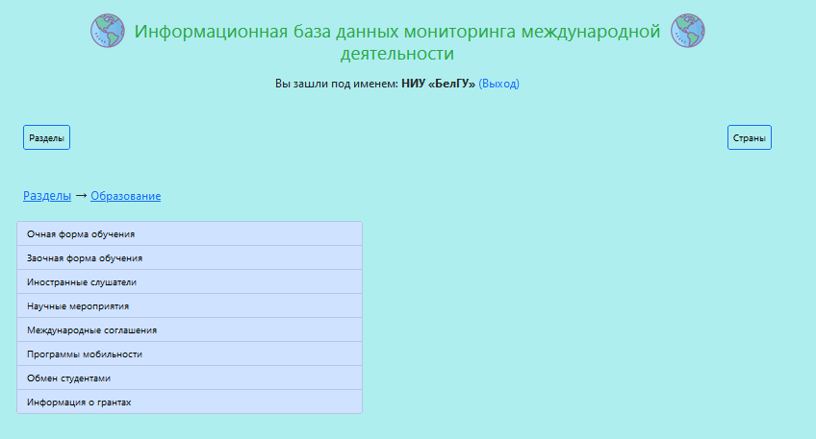

В системе предусмотрен следующий принцип: если пользователю доступен блок, то ему доступны все таблицы данного блока. Для работы с информацией необходимо выбрать таблицу. Дальнейшие действия описаны в следующем разделе.

# 3 Работа с таблицей раздела

Пример работы с таблицей расписан по таблице **научные мероприятия.**

## 3.1 Массовый импорт записей в таблицу

Для каждой таблицы доступен функционал автоматизированного массового добавления записей через файл Excel.

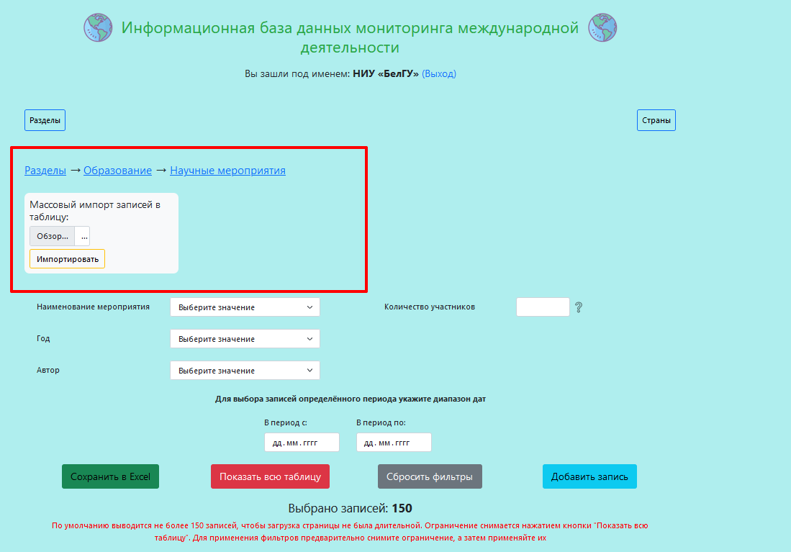

Для верного составления файла импорта необходимо использовать следующие правила:

1. Набор заголовков должен **точно соответствовать** тем именам столбцов, которые Вы видите в таблице системы (**!!! Кроме полей Год, Автор и Действия !!!**). Пример правильного файла для таблицы:



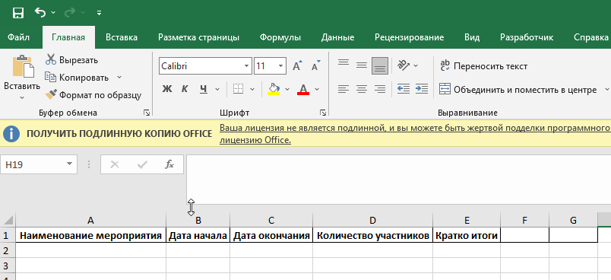

Если п.1 не выполняется, то увидите следующую ошибку при попытке загрузить файл

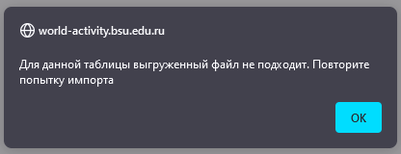

1. Даты в файл вносятся в формате ДД.ММ.ГГГГ (Вместо точки допускается тире). Если конечной даты не существует (например, бессрочный договор) – **необходимо использовать слово «Бессрочно». Система примет только его, иначе будет ошибка импорта.**
2. Если запись содержит наименование страны, то необходимо вносить страны в соответствии со [**справочником стран**](https://world-activity.bsu.edu.ru/countries). Справочник стран редактируется администратором системы. Если страны из файла нет в справочнике, то Вы увидите следующую ошибку:

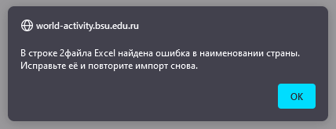

1. Календарный год, которому принадлежат данные берётся из названия импортируемого файла. Например, для внесения данных за 2020 год файл должен называться 2020.xlsx

Если все перечисленные выше условия выполнены, то файл будет импортирован успешно, а на экране вы увидите следующее сообщение:

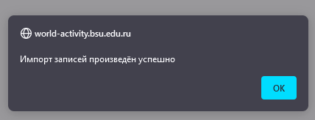

## 3.2 Работа с фильтрами

Для каждой таблицы система предоставляет фильтры для самых важных данных. В целом, все фильтры можно разделить на три группы:

А) Фильтр по полю. В каждой таблице есть минимум 2 таких фильтра – «Год» и «Автор». Фильтр по полю предлагает все уникальные варианты значений данного поля, которые уже внесены в таблицу. **На примере ниже представлен вариант, когда отбираются записи от имени Управления молодёжной политики.**

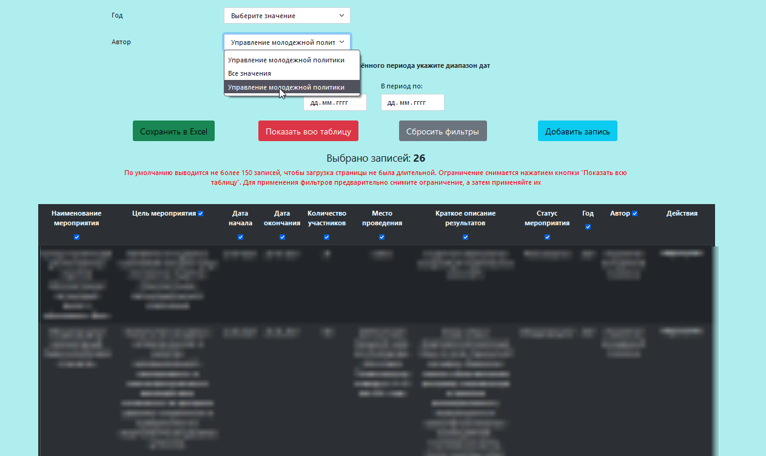

Б) Фильтр по количеству. Фильтр отбирает количественные данные. Для использования фильтра необходимо указать диапазон значений в форме с фильтром и щелкнуть мышью вне формы. Страница перезагрузится и покажет записи с учётом фильтра. **Важно: при использовании нескольких количественных фильтров одновременно система следует логике «И», то есть отбирает записи так, чтобы удовлетворить условиям каждого из фильтров.**

На рисунке ниже приведено описание правил использования фильтров. Число M и N в описании – искомые числа

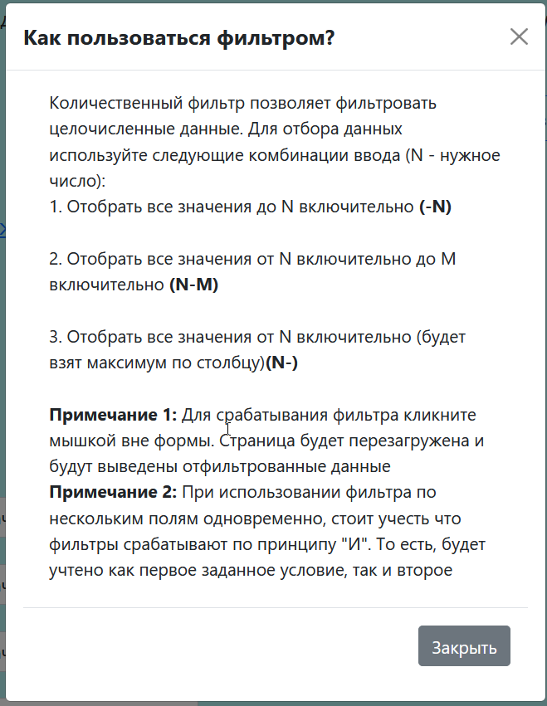

В) Фильтр по дате. Учитывает диапазон искомых дат. Правила:

1) Если не указать левую границу, указав только правую – будут отобраны даты от самой младшей во всей базе до искомой.

2) Если указать только правую границу, то будут показаны записи до этой даты

3) Если указать обе границы, то записи отберутся в нужном диапазоне

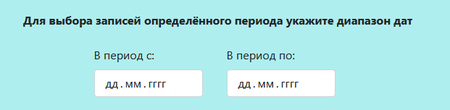

Для ускорения работы системы предусмотрено ограничение в отрисовке таблицы – по умолчанию не более 150 записей. Если в нужной таблице записей более 150, то рекомендуется следующий порядок работы:

1. Сбросить ограничение нажатием кнопки «**Показать всю таблицу**». После нажатия данной кнопки страница перезагрузится с полными данными. Например, 800 записей система загружает около 3-4 секунд.

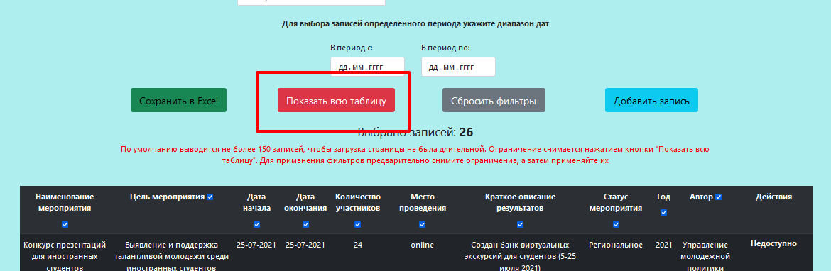

1. После сброса ограничения можно использовать любые фильтры
2. После применения фильтров будет возможность выгрузить полученные данные в отчёт в формате Excel. Если Вы нажали кнопку «Сохранить в Excel» Вам показалось, что ничего не произошло – проверьте папку загрузок Вашего браузера. Для отбора конкретных полей для отчёта необходимо убрать галочки в шапке таблицы. Исходя из примера ниже будет сформирован отчёт по полям «Наименование мероприятия», «Цель мероприятия», «Год» и «Автор», содержащий в себе 26 записей.

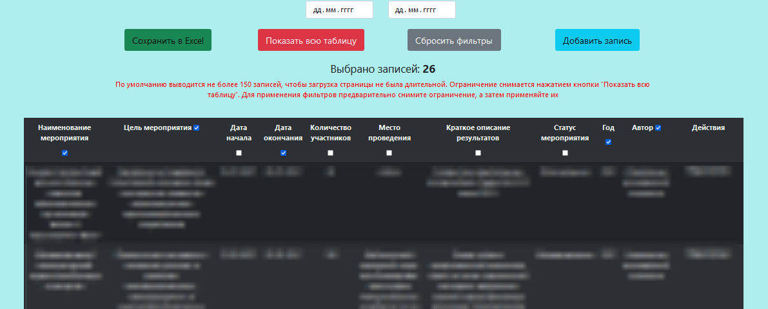

1. Если Вам необходимо выгрузить полную таблицу без применения фильтров, то вначале сбросьте ограничение отрисовки записей, а затем нажмите кнопку «Сохранить в Excel».

## 3.3 Добавление записи

Для одиночного добавления записей предусмотрена форма, которая откроется при нажатии кнопки «Добавить запись». Форма будет открыта во всплывающем окне.

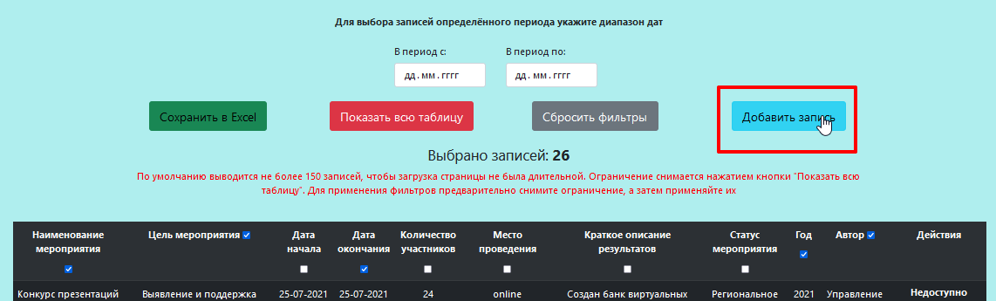

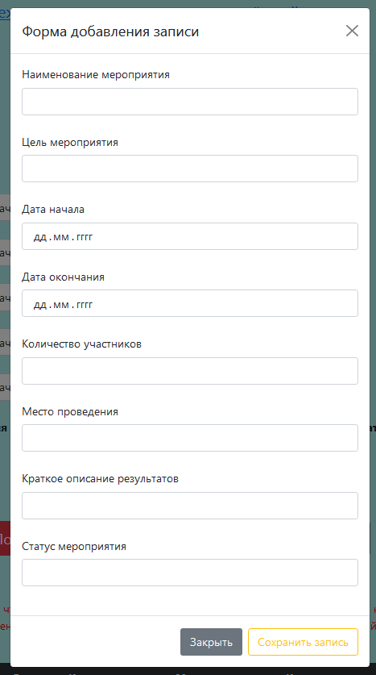

**Важно:** при заполнении данных, в которых фигурируют даты – левая граница является обязательной, правая – необязательной. Если правая граница не заполнена, в таблице такая дата будет помечена как бессрочная.

## 3.4 Удаление и редактирование записей

Согласно техническому заданию к системе, данный функционал доступен только к записям под Вашим авторством. Авторство определяется на основе текущего авторизованного пользователя. Это правило одинаково работает для ручного ввода и для импорта из файла. На примере ниже авторизован пользователь «НИУ БелГУ», следовательно колонка действия для первых двух записей недоступна, а для остальных доступна.

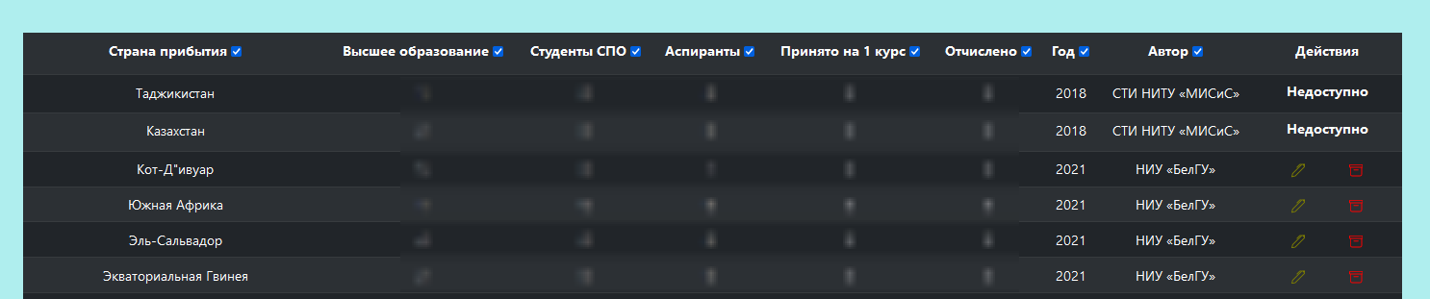

Для удаления записи необходимо нажать на иконку мусорного контейнера напротив записи. Система предварительно спросит, уверены ли Вы в удалении записи, а при подтверждении запись удалится. Рекомендуется внимательно относиться к удалению. Запись восстановить возможно, но сделать это можно только администратор БД. Также, стоит знать, что удаление записей отслеживается системой. Система фиксирует номер записи, имя таблицы из которой удалена запись, а также дату и время с точностью до секунды.

Нажатие на иконку ручки вызывает режим редактирования записи. Будет вызвана форма ввода, в которой будут значения выбранной записи. Необходимо отредактировать значения и нажать кнопку «Сохранить запись». Также как и удаление записи действие редактирования регистрируется в системе. Пример редактирования записи показан на рисунке ниже.

